***Картотека дидактических игр по правовому воспитанию***

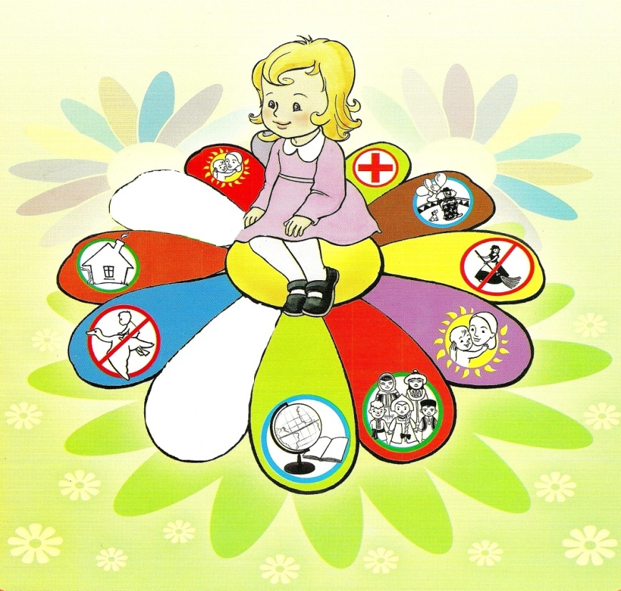

Цель:

-формировать правовые знания;

-способствовать формированию чувства самоценности;

-помочь ребенку в накоплении социального опыта;

-обучать способам решения конфликтов и споров в позитивном русле.

**Игры, способствующие формированию правовых знаний**

**«Я имею право...»**

**Цель:** формировать правовые знания детей.

**Материал.** Набор сюжетных картинок к ста­тьям «Конвенции ООН о правах ребенка». Кар­тинки с изображением ситуаций, не рассматриваемых в «Конвенции» (ребенок катается на велосипеде, играет в прятки, поливает цветы и т.п.). Шаблон «Я имею право» (может быть представлен, например, в виде знака «+»).

**Ход игры**

Дети поочередно выбирают те картинки, которые соответствуют статьям Конвенции, и раскладывают около шаблона «Я имею пра­во». Затем каждый ребенок объясняет причи­ну своего выбора, остальные обсуждают пра­вильность принятого решения.

**«Я не должен...»**

**Цель:** учить разграничивать понятия «могу», «должен», «хочу»; совершенствовать знания детей о соци­альных нормах.

**Материал:** серии сюжетных картинок, свя­занных с приемлемыми и неприемлемыми вза­имоотношениями в системах: взрослый - ре­бенок; ребенок - ребенок; ребенок - окружа­ющий мир. Шаблон «Я *не* должен» (например, изображение знака «-»).

**Ход игры**

Дети раскладывают около шаблона те картинки, которые изображают ситуации, не­приемлемые во взаимоотношениях между людьми, между человеком и природой, чело­веком и предметным миром. Затем объясняют свой выбор.

**Игры, знакомящие детей со службами экстренной помощи**

**«Скорая помощь»**

**Цель:** учить детей в случае необходимости зво­нить в экстренную службу медицинской помо­щи по телефону 03.

**Материал:** игрушечная машина «Скорой помощи». Сюжетные картинки с изображени­ем различных ситуаций: человек лежит в кро­вати с градусником под мышкой; малыш с си­няком; старик, упавший на улице (рука у серд­ца) и т.д. Белые докторские колпаки и халаты - на каждого участника игры.

**Ход игры**

На столе разложены сюжетные картинки. Бригада «Скорой помощи» (5-6 детей) повто­ряет номер телефона своей экстренной службы, едет по «вызовам» (дети двигают машинку от картинки к картинке) и забирает в больницу (собирают картинки) только «тяжелобольных людей». Остальные обсуждают действия бригады «Скорой помощи».

**«Если возник пожар»**

**Цель:** знакомить детей с правилами безопасного обращения с огнем; закрепить знание номера телефона экстренной пожарной службы.

**Ход игры**

Дети становятся в круг. В центре - воспитатель с воздушным шаром в руке. Он произносит стихотворные строки и, не договаривая последнего слова, передает шар одному из детей. Ребенок быстро досказывает строку и передает шар тому и т.д. Если ребенок отвечает неправильно, он выбывает из игры, а шар переходит к педагогу.

**Воспитатель.**

Этот шар в руках недаром.

Если раньше был пожар,

Ввысь взмывал сигнальный шар -

Звал пожарных в бой с пожаром.

Где с огнем беспечны люди,

Где взовьется в небо шар,

Там всегда грозить нам будет

Злой, безжалостный *...(передает шар ребенку)*

**Ребенок.** Пожар. *(Передает шар другому.)*

**Воспитатель.**

Раз, два, три, четыре -

У кого пожар ...?

**Ребенок.** В квартире. *(Передает шар.)*

**Воспитатель.**

Дым столбом поднялся вдруг.

Кто не выключил **...?**

**Ребенок.** Утюг. *(Передает шар.)*

**Воспитатель.**

Красный отблеск пробегает.

Кто со спичками ...?

**Ребенок.** Играет. *(Передает шар.)*

**Воспитатель.**

Стол и шкаф сгорели разом.

Кто сушил белье над ...?

**Ребенок.** Газом. *(Передает шар.)*

**Воспитатель.**

Пламя прыгнуло в траву.

Кто у дома жег ...?

**Ребенок.** Листву. *(Передает шар.)*

**Воспитатель.**

Дым увидел - не зевай и пожарных ...

**Ребенок.** Вызывай. *(Передает шар.)*

**Воспитатель.** Помни каждый гражданин этот номер - ...!

**Ребенок.** Ноль один.

**«Помогите! Полиция!»**

**Цель:** сформировать представление о том, в ка­ких случаях необходимо обращаться за помо­щью в полицию.

**Материал.** Карточки с изображе­нием телефонного аппарата, на кото­ром написан номер службы полиции - 02. Наборы сюжетных картинок с изображением различных жизнен­ных ситуаций, требующих и не требу­ющих вмешательства полиции.

**Ход игры**

Дети делятся на команды по трое. Воспитатель раздает каждой команде набо­ры сюжетных картинок и карточки с номе­ром вызова полиции. Играющие стараются как можно быстрее разложить карточки с изображением телефона около картинок с ситуациями, которые требуют вмешательст­ва полиции. После игры дети обсуждают результаты действий каждой команды.

**Игры, направленные на формирование чувства собственной безопасности**

**«Если чужой стучится в дверь»**

**Игровой тренинг**

**Цель:** учить детей открывать дверь, когда они дома одни, только людям, живущим с ними в одной квартире.

**Ход тренинга**

Воспитатель и дети обыгрывают ситуации, в которых ребенок, находясь в квартире один, не должен пускать в дом посторонних. Кто-либо из детей стоит за дверью, остальные уговаривают его открыть дверь, используя привлекательные обещания, ласковые слова и интонации.

***Примерные ситуации:***

*-* почтальон принес срочную телеграмму;

- слесарь пришел ремонтировать кран;

- милиционер пришел проверить сигнали­зацию;

- медсестра принесла лекарство для ба­бушки;

- мамина подруга пришла в гости;

- соседи просят зеленку для по­ранившегося ребенка;

- незнакомые люди просят оста­вить вещи для соседей;

- женщине нужно вызвать «Ско­рую помощь».

Тренинг повторяется несколько раз с разными участниками.

**«Куда бежать, если за тобой гонятся»**

**Цель:** научить детей различным способам реа­гирования на угрожающую ситуацию.

**Материал:** картинки с изображением пар­ка, безлюдной дороги, остановки со ждущими автобус людьми, поста ДПС.

**Ход занятия**

Дети рассматривают картинки, высказыва­ют и обосновывают свое мнение о том, куда следует бежать от преследователей.

**«Купание в море»**

**Цель:** предостеречь детей от несчастных случа­ев во время купания в море, реке.

**Материал:** игрушки (разложены на полу) - на каждую пару детей. Музыкальное оформление. Аудиозапись «Шум моря».

**Ход занятия**

Перед тем как «войти в воду», дети выпол­няют несколько гимнастических упражнений. «Войдя в воду», они распределяются по па­рам (один исполняет роль взрослого, другой - ребенка) и берутся за руки. «Ребенок» закры­вает рот, глаза, опускает лицо в воображаемую воду. После паузы поднимает лицо. Воспита­тель напоминает, что опускать лицо в воду можно только закрыв рот. Затем «ребенок» выполняет следующие уп­ражнения: приседает («уходит с головой под воду»), считает про себя до 5, встает; достает игрушку со «дна»; дует на «воду»; делает быс­трый выдох под «водой».

Дети в парах меняются ролями.

**«Съедобный грибок положи в кузовок»**

**Цель:** закрепить знания де­тей о съедобных и несъе­добных грибах.

**Материал:** набор кар­тинок с изображением съедобных и несъедобных грибов (или муляжи). Вы­резанные из картона дере­вья (или игрушки). Корзина.

**Ход игры**

Картинки с грибами (муляжи) разложены под «деревьями». Дети собирают в корзину только «съедоб­ные грибы».

По окончании игры воспитатель достает из корзины поочередно все грибы, дети называют их.

**Игры, формирующие умение оценивать других с позиции доброжелательности**

**«Снежная королева»**

**Цель:** помочь ребенку увидеть в каждом чело­веке положительные черты характера.

**Ход игры**

Воспитатель просит вспомнить сказку Г.-Х. Андерсена «Снежная королева». Дети рассказывают, что в этой сказке было' зеркало, отражаясь в котором, все доброе и прекрасное превращалось в дурное и безоб­разное. Сколько бед натворили осколки этого зеркала, попав в глаза людям! Воспитатель говорит, что у этой сказки есть продолжение: когда Кай и Герда выросли, они сделали волшебные очки, в которые, в отличие от зеркала, можно разглядеть то хорошее, что есть в каждом человеке. Он предлагает «при­мерить эти очки»: представить, что они наде­ты, посмотреть внимательно на товарищей, по­стараться увидеть в каждом как можно больше хорошего и рассказать об этом. Педагог первым «надевает очки» и дает об­разец описания двух-трех детей. После игры дети пытаются рассказать, какие трудности они испытывали в роли рассматривающих, что чувствовали. Игру можно проводить несколько раз, отмечая при последующем обсуждении, что с каждым разом удавалось увидеть больше хорошего.

***Вариант.*** Можно предложить всей группе надеть очки» и поочередно разглядывать каждого участника игры.

**«Угадай, кто это»**

**Цель:** учить мысленно воспроизводить образы своих друзей и описывать их индивидуальные особенности.

**Ход игры**

Воспитатель выбирает одного ребенка рассказчика. Остальные сидят на стульях, образующих круг. Рассказчик описывает кого-либо из детей: внешность, одежду, характер, склонность к тем или иным занятиям и т.п. Дети угадывают, о ком идет речь. Тот, кто догадался первым, выводит ребенка - «отгадку» в круг, и они вместе с рассказчиком, взявшись за руки, шагают под песню, исполняемую всеми детьми:

Станьте, дети,

Станьте вкруг,

Станьте в круг,

Станьте в круг.

Я твой друг

И ты мой друг,

Добрый, добрый друг!

Ля-ля-ля, ля-ля-ля.

На слова «ля-ля-ля» все хлопают в ладоши, трое детей внутри круга танцуют.

Рассказчик и «отгадка» занимают места на ульях, угадавший становится рассказчиком.

**«Комплименты»**

**Цель:** формировать доброжелательное отношение друг к другу; дать представление об индивидуальных особенностях людей, их внешних и внутренних различиях; привлекать застенчивых детей к общению; пробуждать желание рассказывать о товарище.

**Ход игры**

Сидя в кругу, дети берутся за руки. Один ребенок, глядя в глаза соседу, должен сказать ему несколько добрых слов, за что-то похвалить. Принимающий в ответ кивает головой и говорит: «Спасибо, мне очень приятно!» Затем он дарит свой комплимент соседу. Упражнение проводится по кругу. Если ребенок затрудняется, воспитатель помогает ему подобрать комплимент.

**Игры, способствующие адаптации человека в социальном мире**

**«Колобок»**

**Цель:** развивать коммуникативные навыки, воображение; работать над выразительностью речи.

**Ход игры**

Дети стоят в кругу и катают друг другу мяч - «Колобок». Тот, к кому попадает «Колобок», должен задать ему какой-нибудь вопрос или сказать несколько слов. Например: «Как тебя зовут?», «Колобок, я знаю, из какой ты сказ­ки», «Колобок, давай с тобой дружить», «При­ходи ко мне в гости, Колобок!».

После сказанной фразы ребенок передает «Колобка» другому игроку.

***Вариант.*** Можно предложить каждому ребенку роль какого-либо животного, от имени которого он должен обращаться к «Колобку».

**«Поводырь»**

**Цель:** развивать чувство ответственности за другого человека; воспитывать доверительное отношение друг к другу.

**Материал:** повязка на глаза - по количест­ву пар детей. Предметы - «препятствия»: сту­лья, кубики, обручи и т.д.

**Ход игры**

В комнате разложены и расстав­лены предметы - «препятствия». Де­ти распределяются по парам: веду­щий - ведомый. Ведомый надева­ет на глаза повязку, ведущий ве­дет его, рассказывая, как дви­гаться, например: «Переступи через кубик», «Здесь стул. Обойдем его». Затем дети меняются ролями.

**«Руки знакомятся, руки ссорятся, руки мирятся»**

*Игра-упражнение*

**Цель:** продемонстрировать детям различные модели взаимодействия друг с другом.

**Ход игры**

Каждое упражнение выполняется 2-3 ми­нуты. Дети в парах сидят напротив друг друга на расстоянии вытянутой руки.

**Воспитатель.** Закройте глаза, протяните навстречу друг другу руки, «познакомьтесь» одними руками. Постарайтесь получше узнать своего соседа. Опустите руки.

- Вытяните руки вперед, найдите руки со­седа - «ваши руки ссорятся». Опустите руки.

- Ваши руки ищут друг друга - «они хотят помириться». Ваши руки мирятся, они просят прощения, вы расстаетесь друзьями.

- После игры с детьми обсуждается, какая форма поведения партнера понравилась боль­ше, какие чувства возникали в ходе упражнения.

**«Нарисуй узор»**

**Цель:** побуждать к совместной деятельности, к оказанию помощи товарищу.

**Материал:** бумажный шаблон варежки -на каждого ребенка. Набор карандашей - на каждую пару.

**Ход игры**

Дети разбиваются на пары. Воспитатель раздает цветные карандаши, бумажные шаб­лоны варежек и просит украсить их так, чтобы каждая пара имела одинаковый узор.

После игры проводится конкурс, в котором учитывается идентичность узоров парных ва­режек и сложность орнамента.

**«Головомяч»**

**Цель:** развивать навыки сотрудничества.

**Ход игры**

Дети, разбившись на пары, ложатся на жи­вот напротив друг друга. Между их головами кладется мяч. Касаясь мяча только головой, они пытаются встать и поднять мяч с пола.

Когда дети научатся справляться с этой за­дачей, игру можно усложнить: увеличить коли­чество поднимающих один мяч до трех, четы­рех, пяти человек.

**«Цветик-семицветик»**

**Цель:** побуждать детей к обсуждению своих желаний и выбору какого-либо одного, более значимого; поощрять желание заботиться о других.

**Материал:** цветик-семицветик из цветной бумаги со съемными лепестками.

**Ход игры**

Дети распределяются на пары. Каждая па­ра поочередно, держась за руки, «срывает» один лепесток и говорит:

Лети, лети, лепесток,

Через запад на восток,

Через север, через юг,

Возвращайся, сделав круг.

Лишь коснешься ты земли,

Быть по-моему вели.

Обдумав и согласовав друг *с* другом общее желание, они объявляют о нем остальным.

Воспитатель поощряет те желания, которые связаны с заботой о товарищах, старым людях, о тех, кто слабее, заверяет детей, что их желания обязательно сбудутся.

**«Приятные воспоминания»**

**Цель:** формировать умение внимательно выслу­шивать сверстников, не спешить говорить о себе и своих переживаниях, если собеседник еще не высказался.

**Ход игры**

Воспитатель предлагает детям по очереди рассказать о том, что подарили им на день рождения, или о том, как они провели лето. Предупреждает, что внимательно будет выслу­шан только тот, кто умеет слушать сам. Дети обычно охотно рассказывают о себе, переби­вая друг друга.

После того, как все выскажутся, педагог спрашивает: «Кто запомнил, что подарили Са­ше?» («Где отдыхал летом Сережа?») Правиль­ный ответ поощряется.

**«Помоги себе сам»**

**Цель:** обучать детей приемам, помогающим снять эмоциональное напряжение.

**Ход игры** Воспитатель предлагает:

• медленно, глубоко вдохнуть и спокойно выдохнуть;

• «занять делом» ступни ног: подбрасы­вать мяч или потанцевать;

• «занять делом» все тело: побегать, по­прыгать, понаклоняться, поприседать и т.п. (то есть выполнить упражнения, требующие боль­ших затрат энергии);

• «найти занятие» для голоса: поговорить, покричать, попеть и.т.д.

**«Добрые эльфы»**

**Цель:** формировать положительное отношение к другим людям; развивать социальные чувства.

**Ход игры**

Воспитатель садится на ковер, рассаживает детей вокруг себя и начинает рассказывать.

Воспитатель. Когда-то, давным-давно, люди, борясь за выживание, вынуждены были работать и днем и ночью. Конечно, они очень уставали. Сжалились над ними добрые эльфы. С наступлением ночи они стали прилетать к людям, нежно поглаживая их, ласково убаюкивали добрыми словами. И люди засыпали. А утром, полные сил, с удвоенной энергией брались за работу.

Сейчас мы с вами изобразим древних людей и добрых эльфов. Те, кто сидит по правую руку от меня, исполнит роли тружеников, а те, кто по левую – эльфов. Потом мы поменяемся ролями.

Итак, наступила ночь. Изнемогающие от усталости люди продолжают работать, а добрые эльфы прилетают и убаюкивают их.